

Izbor problemskega področja in načrt raziskave
Mentor: Žan Rajšek

Trbovlje, 4.10.2026
Jure Ostanek, Matic Burkeljc, Harun Mešić

Izbor problemskega področja

Kdo ima ta problem?
Veliko ljudi – predvsem prebivalci Zasavja (Trbovlje, Hrastnik, Zagorje ob Savi in okolica), ki se želijo udeleževati lokalnih dogodkov, pa zanje ne izvedo pravočasno. Problem imajo tudi organizatorji dogodkov (društva, klubi, ustanove, posamezniki), ki težko dosežejo svoje občinstvo.

V kakšni situaciji se pojavlja?
Problem se pojavi, ko se v kraju odvija dogodek (koncert, razstava, športna ali prostovoljna aktivnost, delavnica, srečanje društva), uporabnik pa zanj izve prepozno ali sploh ne. Obvestila o dogodkih so razpršena: na plakatih in letakih po mestu, na spletnih straneh posameznih organizatorjev, v družbenih omrežjih in z ustnim izročilom. Posameznik zato nima enega mesta, kjer bi videl, kaj se v njegovem kraju dogaja ta teden ali ta mesec. Podobno je pri organizatorjih, ki svoj dogodek težko predstavijo vsem, ki bi jih to zanimalo.


Zakaj je problem pomemben?
Brez pravočasnih informacij ljudje zamudijo dogodke, ki bi se jih sicer radi udeležili, zato se zmanjšata udeležba in družabno življenje v lokalni skupnosti. Zasavje je razmeroma majhna regija, kjer so lokalni dogodki pomemben del skupnosti, zato je slaba obveščenost še posebej škoda. Organizatorji ostanejo brez obiskovalcev, mladi in drugi prebivalci pa imajo občutek, da se v kraju »nič ne dogaja«, čeprav se v resnici dogaja veliko, a je to slabo vidno. Problem je tudi naša lastna izkušnja: za večino dogodkov v našem mestu izvemo prepozno ali nikoli.

Kako ga uporabniki trenutno rešujejo?
Uporabniki trenutno problem rešujejo na več načinov: iščejo po zastarelih spletnih straneh, gledajo letake in plakate na prostem, spremljajo družbena omrežja posameznih organizatorjev in se zanašajo na priporočila znancev. Te rešitve so nepregledne in nezanesljive. Informacije so razpršene in pogosto neposodobljene, letake pa je mogoče opaziti le po naključju, ko je človek na pravem mestu ob pravem času. Skupnega, preglednega in vedno aktualnega pregleda vseh dogodkov v kraju trenutno ni.
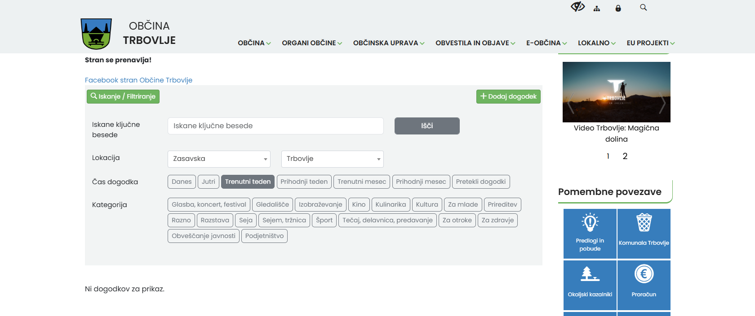

Prve domneve
- Prebivalci Zasavja za veliko lokalnih dogodkov izvedo prepozno ali sploh ne.
- Informacije o dogodkih iščejo na več različnih mestih (zastarele spletne strani, letaki na prostem, družbena omrežja, znanci).
- Zaradi razpršenih informacij pogosto zamudijo dogodke, ki bi se jih sicer radi udeležili.
- Organizatorji težko dosežejo vse zainteresirane obiskovalce in nimajo enostavnega orodja za objavo dogodka.
- Predvidevamo, da bi jim koristil en skupen, pregleden koledar vseh dogodkov v kraju, kjer bi se lahko enostavno pridružili dogodku ali ustvarili svojega.

3. Načrt raziskave

Raziskovalna metoda: anketa z osmimi vprašanji (spletni vprašalnik), s katero bomo preverili svoje domneve o tem, kako ljudje izvedo za dogodke in kakšne težave imajo.
Število ljudi: vključili bomo vsaj 10 ljudi.
Kakšne uporabnike bomo vključili: potencialne uporabnike aplikacije iz Zasavja, ki se zanimajo za lokalne dogodke ali jih organizirajo. Večino vključenih bodo predstavljali sošolci, zato bomo poskušali dodati še nekaj oseb zunaj razreda, da bo vzorec bolj raznolik.
Kako bomo izvedli raziskavo: anketo bomo pripravili v spletni obliki in jo poslali izbranim osebam. Vprašanja bodo usmerjena v dejanske izkušnje in vedenje (kje in kako pogosto iščejo dogodke, katere dogodke so zamudili in zakaj), ne le v vprašanje, ali bi uporabljali našo rešitev. Odgovore bomo primerjali z domnevami in ugotovili, katere se potrdijo.

Raziskovalna vprašanja:
- Kako prebivalci Zasavja trenutno izvejo za dogodke v svojem kraju?
- Kako pogosto za dogodek izvejo prepozno ali sploh ne?
- S katerimi težavami se srečujejo pri iskanju informacij o dogodkih (zastarele strani, razpršeni viri, letaki)?
- Kaj jih pri trenutnih načinih obveščanja najbolj moti?
- Katere potrebe trenutno niso zadovoljene in kaj bi jim pri iskanju ter ustvarjanju dogodkov najbolj koristilo (npr. pregleden koledar, enostavno pridruževanje, objava lastnega dogodka)?

4. Seznam potencialnih sogovornikov

Potencialni sogovornik | Razlog za izbor
Sošolec, ki zahaja na lokalne dogodke | Mlad uporabnik, ki se pogosto udeležuje koncertov in druženj; lahko pove, kako izve zanje in kateri dogodki mu uidejo.
Sošolec, ki dogodkov skoraj ne obiskuje | Lahko pojasni, ali je razlog slaba obveščenost ali pomanjkanje zanimanja, in kaj bi ga pritegnilo.
Sošolec, ki je aktiven v društvu ali klubu | Pozna tudi stran organizatorja: kako objavlja dogodke in kako težko dosega obiskovalce.
Dijak iz druge šole ali razreda | Prinese perspektivo mladih zunaj našega razreda in drugačne vire informacij.
Starš ali starejši družinski član | Starejši uporabnik, ki se bolj zanaša na letake, plakate in ustno izročilo; pokaže, ali je aplikacija enostavna za vse generacije.
Oseba, ki dela in ima malo prostega časa | Prosti čas načrtuje vnaprej, zato potrebuje pravočasne in pregledne informacije o dogodkih.
Organizator dogodkov (društvo, klub, posameznik) | Lahko opiše, kako dogodke trenutno oglašuje in kakšne težave ima pri doseganju občinstva.
Prebivalec Zasavja, ki se je nedavno preselil | Še ne pozna kraja in njegovih virov informacij, zato dobro pokaže, kako težko je izvedeti, kaj se dogaja.

Kratka utemeljitev izbire: Za sogovornike smo izbrali različne tipe uporabnikov: mlade, ki dogodke najpogosteje obiskujejo, in ljudi, ki jih obiskujejo redkeje, starejše, ki se bolj zanašajo na letake in plakate, ter organizatorje, ki dogodke objavljajo. Večino anketirancev bodo sicer predstavljali sošolci, ker so nam najlažje dosegljivi, zato želimo z drugimi izbranimi osebami zmanjšati pristranskost in preveriti, ali imajo podobne težave tudi ljudje zunaj naše starostne skupine.

5. Viri in literatura
Trbovlje dogodki. https://www.trbovlje.si/dogodki.
DDT dogodki. https://dd-trbovlje.si/spored/dogodki/
Moja občina. https://www.mojaobcina.si/trbovlje/dogodki/zabava/

